**Практическая работа№3**

**Тема:** Содержание работы руководителя.

**Цель работы:**

1. Глубокое изучение сущности вопроса, возможность основательно в нем разобраться;

2. Выработка стойких самостоятельных взглядов и убеждений;

3.Фомирование ценных качеств: трудолюбие, дисциплинированность, аккуратность, творческий подход к делу, самостоятельность мышления;

4. Развитие умения самостоятельно приобретать и углублять знания.

**Ход работы: Разобрать ситуации № 1, 2. Выскажите свою точку зрения на поставленные вопросы и аргументируйте ее подробно**.

**Ситуационная задача № 1**

На вопросы: «Как Вы представляете идеальный образ руководителя? Каким он должен быть?» мнения в коллективе разделились. Одни ответили, что он должен быть: «одним из нас». Другие подчеркивали, что такой руководитель должен быть: «лучшим среди нас». Третьи настаивали на том, что на пост руководителя может претендовать только тот человек, который «способен дать коллективу больше, чем каждый из нас».

**Ответ.**

Одна из важнейших проблем любого начальника (будь то просто менеджер или сам владелец компании) - сделать так, чтобы подчиненные не только слушались, но и любили. Очень важно всегда быть доступным для любого своего работника - можно по телефону, а можно и при личной встрече. Любой начальник должен быть на глазах у своих работников. Это поможет в установлении более дружественной обстановки. Причем, поможет очень сильно.

Идеальный руководитель разрешает высказывать свои пожелания и предложения чрезвычайно важно. Причем, сделать это лучше в виде анонимных посланий.

Идеальный руководитель стремится стать другом каждому своему работнику. Если стирается грань начальника и подчиненного - можно существенно повысить работоспособность коллектива. Однако здесь не стоит забывать, что чрезмерное сближение способно только ухудшить образ начальника в глазах сотрудников и они потеряют уважение.

Идеальный руководитель всегда слушает то, что говорят работники. У каждого есть свое мнение и ни в коем случае не стоит запрещать людям его выражать.

Идеальный руководитель обращается с подчиненными так, как хочет, чтоб обращались с ним. Не иначе.

Идеальный руководитель всегда старается поддерживать моральный дух работников. Если этого не делать, руководитель напрочь выбьет из них всю инициативу. Очень важна поддержка в случаях выполнения очень важной и срочной работы. Ведь иногда случается так, что какой-то проект нужно сдать быстро и без малейших ошибок - в этом случае необходимо обязательно принимать участие в работе вместе с подчиненными, а не просто управлять ими, как марионетками.

Идеальный руководитель стремится стать примером для сотрудников.

**Ситуационная задача 2**

Двое сотрудников финансовой организации «Империал» проработали в ней более 7 лет, успешно выполняя задачи руководства и осуществляя собственную служебную карьеру. Им становится известно о серьезных финансовых махинациях, которые совершаются людьми, входящими в руководство организации. Свои подозрения они подкрепляют фактическим материалом, собранным ими в процессе собственных наблюдений. Не ставя в известность других коллег и руководителя своей организации, добытые документы сотрудники отправляют в ведущие средства массовой информации. Опубликованный материал становится причиной возникновения крупного скандала в финансовой сфере, получившего общественный резонанс, а по авторитету уважаемой ранее организации нанесен серьезный удар. Ее акции на финансовом рынке упали, ущерб составил пять миллионов рублей.

**Ответ.**

С точки зрения этики деловых отношений данный поступок со стороны сотрудников абсолютно неэтичен. Конечно, похвально то, что сотрудники были настолько внимательны к работе организации в целом и смогли выявить серьезные нарушения (в данном случае незаконное присвоение денежных средств сотрудниками организации). Однако, в любом случае, узнав об этом, необходимо было доложить руководителю организации о сложившейся ситуации, чтобы затем уже сам руководитель мог решать, как он поступит с мошенниками.

На мой взгляд, руководство компании «Империал» после расследования утечки информации, должно во-первых, провести с ними серьезную беседу и во-вторых, применить дисциплинарное взыскание, возможно даже в виде увольнения, поскольку ущерб компании причинен достаточно серьезный.

В целом, руководство компании после подобного случая должно более внимательно присмотреться к своим сотрудникам с целью выявления подобных «неблагонадежных» работников (как мошенников, так и распространителей информации). Руководство должно дать четкие ответы на вопросы о том, как строится корпоративная культура и этика поведения в организации с тем, чтобы впредь не допускать подобных ситуаций. Также можно направить сотрудников на семинары и практические тренинги по этике деловых отношений.

**ТРЕБОВАНИЯ К РУКОВОДИТЕЛЮ И ЭФФЕКТИВНЫЙ СТИЛЬ РУКОВОДСТВА**

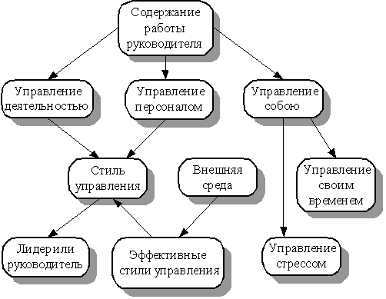

Логическая структура раздела

***Содержание работы руководителя***

Всю работу по управлению можно разделить на две части:

- управление деятельностью фирмы,

- управление людьми (персоналом).

Руководитель должен иметь:

- широкое общее представление о положении дел за пределами своего подразделения, осознание изменений во внешней среде и возможностях их использования;

- чуткость к ситуациям внутри и вне фирмы;

- творческий подход и умение мотивировать себя и персонал;

- желание и способность сотрудничать;

- понимание результатов, умение планировать и выполнять планы;

- способность идти на риск;

- способность принимать решения;

- готовность дать оценку полученным результатам и определить программу развития фирмы и ее персонала.

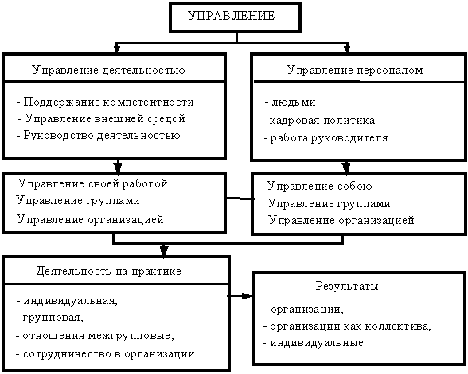

Рисунок-1 Основные виды управления

В повседневной работе руководитель должен постоянно (а не случайно) получать результаты, иметь личный план работы, четко планировать деятельность подчиненных, делегировать им необходимые права и ответственность, обеспечивать четкую оценку деятельности подчиненных, обеспечить деятельность подразделения независимо от себя (например, подготовив заместителя), гордиться собою и подчиненными, желать сотрудничать, разрешать конфликты.

Вывод:…